**LAPORAN**

**TUGAS TAG GANTI BARIS HTML**

Diajukan unutk memenuhi salah satu tugas mata kuliah pemograman website yang diampu oleh :

Ali Tarmuji S.T. M.Cs. Teknik informatika



Disusun Oleh :

NAMA : Danu Nasrulloh

NIM : 2200018415

KELAS : I

**UNIVERSITAS AHMAD DAHLAN**

**FAKULTAS TEKNOLOGI INDUSTRI**

**PROGRAM STUDI INFORMATIKA**

**TAHUN 2022**

Skirps HTML :

<!DOCTYPE html>

<html>

<head>

<meta charset="utf-8">

<meta name="viewport" content="width=device-width, initial-scale=1">

<title></title>

</head>

<body>

<p>Ini adalah homepage pertama saya, karena sya baru belajar</p>

<p><b>(UAD) merupakan pengembangan</b> dari <i>Institut Keguruan</i>dan llmu <u> Pendidikan</u> (IKIP) Muhammadiyah Yogyakarta.</p>

<p>(x<sub>1</sub>+ x<sub>2</sub>)<sup>2</sup> = x<sub>1</sub><sup>2</sup>+ x<sub>2</sub><sup>2</sup> + 2x<sub>1</sub>x<sub>2</sub></p>

<p>2H<sub>2</sub> + O<sub>2</sub> = 2 H<sub>2</sub>O</p>

<p>(x<sub>1</sub>+ x<sub>2</sub>+ x<sub>3</sub>)<sup>4</sup> = x<sub>1</sub><sup>2</sup>+ x<sub>2</sub><sup>2</sup>+ x<sub>3</sub><sup>3</sup>+ 2x<sub>1</sub>x<sub>2</sub></p>

<p>C<sub>2</sub> + H<sub>2</sub> = C<sub>2 </sub>H<sub>2</sub></p>

<p>perkenalkan nama saya <br/>Danu Nasrulloh ini adalah homepage pertama saya<br/> karena saya baru belajar tentang cara membuat homepage</p>

</body>

</html>

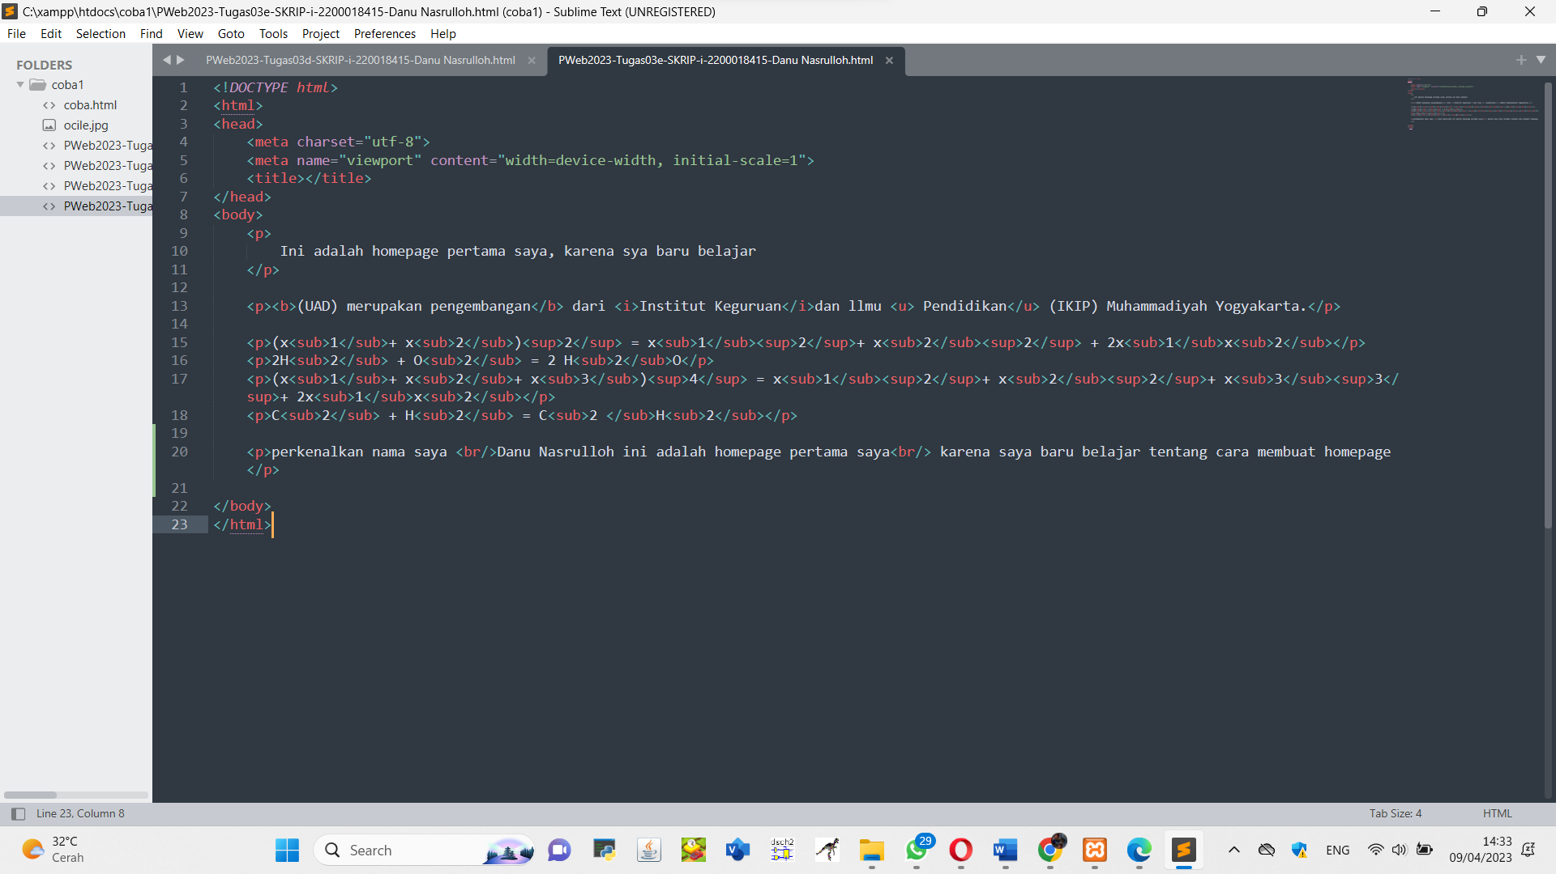

1. Screenshot posisi file di folder pada webserver lokal

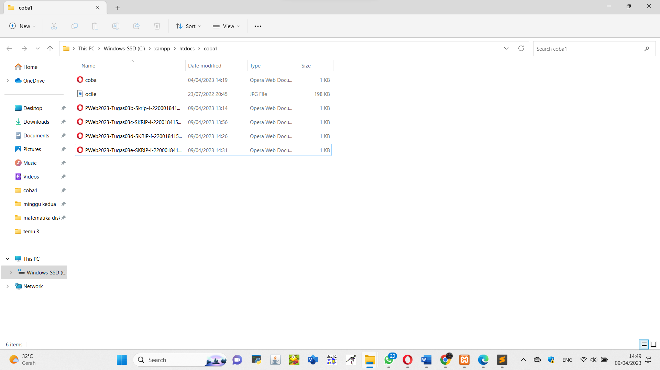

1. Screenshot posisi file di folder projek Gitlab

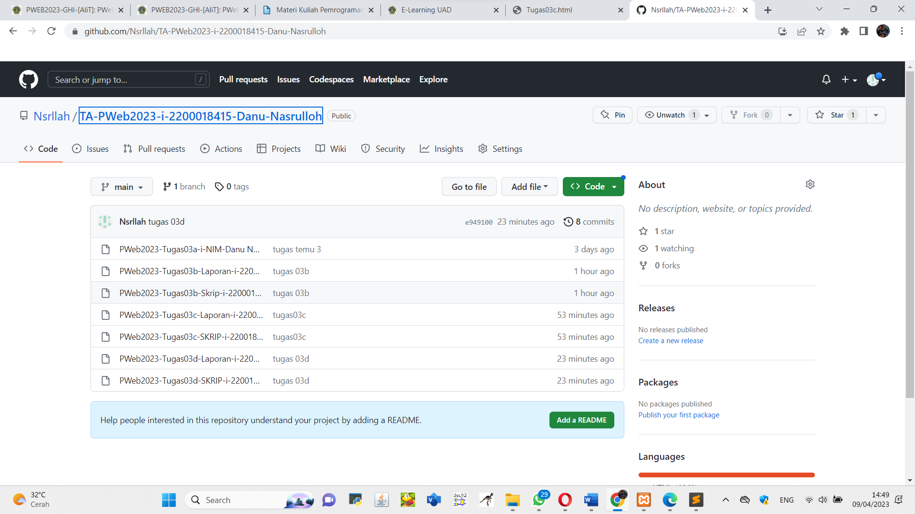

1. Listing dan penjelasan

Pada tugas03e ini kita diminta untuk mencetak kalimat dengan menggunakan syntak tag <br> atau <br/> yang mana berfungsi untuk memindahkan ke baris berikutnya, seperti paragraph akan tetapi ini merupakan baris baru dalam satu paragraph.

1. Proses pengamatan jalannya program di browser

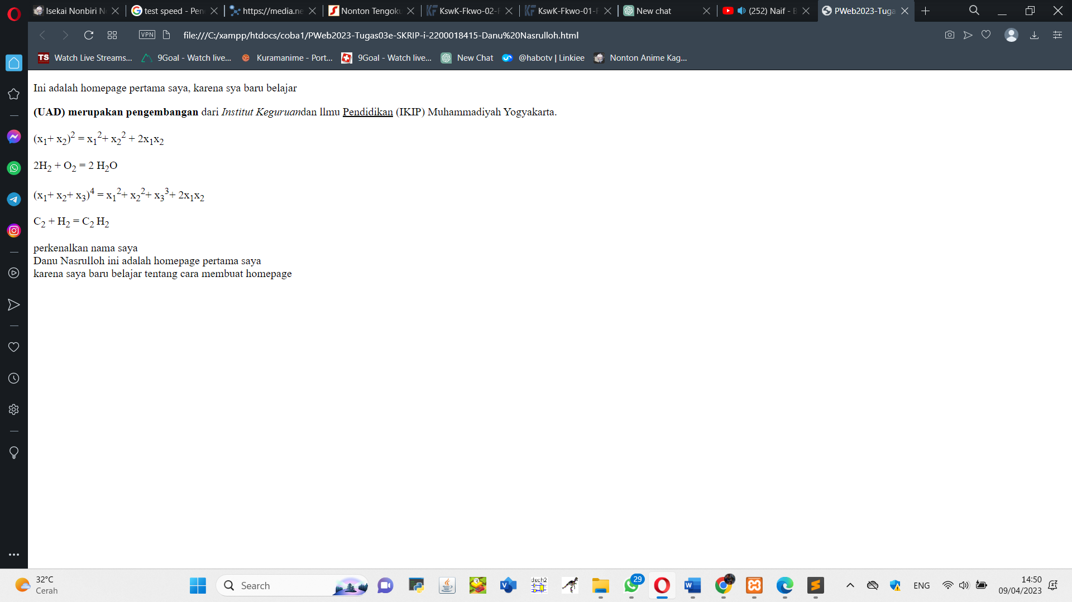

1. Hasil-hasil luaran di browser/ screenshot baik sebelum modifikasi maupun setelah modifikasi.

Sebelum di modifikasi :



Sesudah di modifikasi :

